सारांश
यह तकनीकी दस्तावेज़ सॉफ़्टवेयर उत्पाद «वर्गमूल कैलकुलेटर» की कार्यक्षमता, इनपुट और आउटपुट डेटा की आवश्यकताओं, कार्य एल्गोरिद्म, परीक्षण प्रक्रिया, निर्देश, स्रोत कोड, प्रोग्राम संरचना तथा तकनीकी आवश्यकताओं से परिचित कराने के लिए है।
कैलकुलेटर को निर्धारित सटीकता के साथ सम्मिश्र, विश्लेषणात्मक और अंकगणितीय वर्गमूल निकालने की प्रक्रिया को तेज़ और सरल बनाने के लिए विकसित किया गया है। इसे गैर-वाणिज्यिक उद्देश्यों के लिए बनाया गया है। उत्पाद क्रॉस-प्लेटफ़ॉर्म और बहुभाषी है।

विषय-सूची
सारांश 1
विषय-सूची 2
कैलकुलेटर का उपयोग कैसे शुरू करें? 3
सिस्टम और ब्राउज़र की आवश्यकताएँ 3
सॉफ़्टवेयर उत्पाद का लॉन्च 3
कॉन्फ़िगरेशन 3
उपयोगकर्ता पुस्तिका 4
इंटरैक्शन के लिए कार्यों की सूची: 4
कार्यक्षमता 5
सॉफ़्टवेयर उत्पाद के कार्य: 5
उत्पाद के तकनीकी पहलू 6
उपयोग की जाने वाली प्रोग्रामिंग भाषाएँ और तकनीकें: 6
सॉफ़्टवेयर उत्पाद का फ्लोचार्ट 6
परीक्षण 8
सॉफ़्टवेयर उत्पाद की स्रोत फ़ाइलें 8

कैलकुलेटर का उपयोग कैसे शुरू करें?

सिस्टम और ब्राउज़र की आवश्यकताएँ
सॉफ़्टवेयर उत्पाद को इन पर चलाया जा सकता है: OS Windows, Linux, macOS, Android, IOSइन ब्राउज़र का उपयोग करके Google Chrome, Yandex, Microsoft Edge, Opera, Mozilla Firefox। इंटरनेट कनेक्शन आवश्यक है।

सॉफ़्टवेयर उत्पाद का लॉन्च
सॉफ़्टवेयर उत्पाद का उपयोग करने के लिए इस लिंक पर जाएँ: https://hse-calculator-cyan.vercel.app

ऊपर बताए गए किसी भी ब्राउज़र में।

कॉन्फ़िगरेशन
सॉफ़्टवेयर उत्पाद के लिए किसी कॉन्फ़िगरेशन की आवश्यकता नहीं है। परियोजना का कोड दस्तावेज़ में किसी भी इच्छुक व्यक्ति के देखने के लिए उपलब्ध है।

उपयोगकर्ता पुस्तिका

इंटरैक्शन के लिए कार्यों की सूची:
- मुख्य पृष्ठ पर जाएँ
- कैलकुलेटर पृष्ठ पर जाएँ
- इनपुट फ़ील्ड
- गणना की सटीकता दर्ज करने का फ़ील्ड
- परिणाम प्रदर्शित करने का बटन
- वर्गमूल प्रदर्शित करने का फ़ील्ड
- विश्लेषणात्मक रूप में मूल प्रदर्शित करने का फ़ील्ड
- तकनीकी दस्तावेज़ डाउनलोड करें
- VKontakte तकनीकी सहायता पर जाएँ
- तकनीकी सहायता पर जाएँ: Telegram
- भाषा बदलें
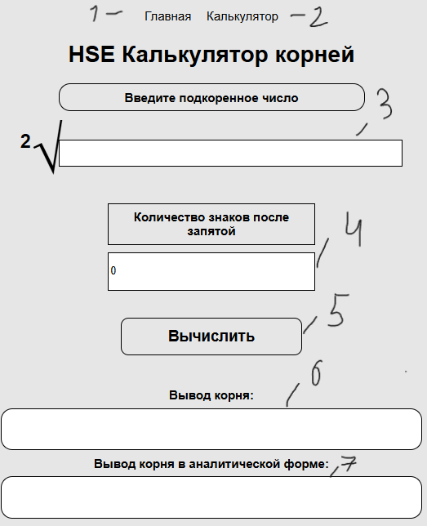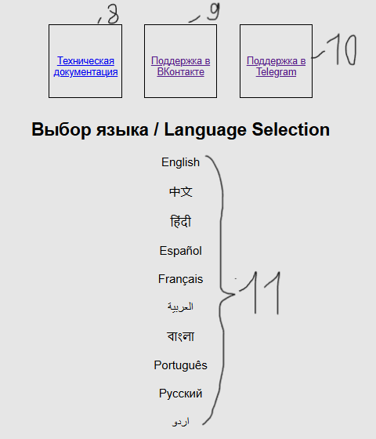

कार्यक्षमता

सॉफ़्टवेयर उत्पाद के कार्य:
- मूलांक वाली अभिव्यक्ति स्वयं दर्ज की जा सकती है
- भाषाओं के बीच स्विच किया जा सकता है
- अपनी भाषा जोड़ी जा सकती है
- गणना की सटीकता निर्धारित की जा सकती है
- त्रुटि प्रबंधन
- अंकगणितीय, सम्मिश्र और विश्लेषणात्मक वर्गमूलों की गणना करता है

उत्पाद के तकनीकी पहलू

उपयोग की जाने वाली प्रोग्रामिंग भाषाएँ और तकनीकें:
- HTML
- CSS
- JavaScript
- Vercel
- GitHab

सॉफ़्टवेयर उत्पाद का फ्लोचार्ट
आरंभ
वेबसाइट लॉन्च करें
मुख्य पृष्ठ का प्रदर्शन:
नेविगेशन का प्रदर्शन
प्रोजेक्ट की जानकारी का प्रदर्शन
लेखकों का प्रदर्शन
उपयोग के निर्देश
दस्तावेज़ीकरण
सहायता: VK, Telegram
भाषा चयन
मुख्य पृष्ठ
कैलकुलेटर पृष्ठ
कैलकुलेटर पृष्ठ पर जाएँ
उपयोगकर्ता द्वारा संख्या और सटीकता दर्ज करना
जारी 1
जारी 2
मुख्य पृष्ठ लोड करना

जारी 1
इनपुट की वैधता की जाँच
त्रुटि संदेश प्रदर्शित करना
क्या अभिव्यक्ति मान्य है?
त्रुटि संदेश प्रदर्शित करना
परिणाम प्रदर्शित करना
समाप्ति
जारी 2
नहीं
हाँ
अभिव्यक्ति की जाँच:
- कोष्ठक
- अमान्य वर्ण
- खाली कोष्ठक
- ऑपरेटर
- शून्य से विभाजन
गणना
सम्मिश्र संख्याएँ
अंकगणितीय अभिव्यक्ति
वर्गमूल निकालना
वर्गमूल निकालना
नहीं
हाँ

परीक्षण
परीक्षण के परिणाम संतोषजनक रहे। परीक्षण तालिका इस लिंक पर देखी जा सकती है: https://github.com/nk6357/HSE_Root_Calculator

सॉफ़्टवेयर उत्पाद की स्रोत फ़ाइलें
सॉफ़्टवेयर उत्पाद की स्रोत फ़ाइलें इस लिंक पर देखी जा सकती हैं: https://github.com/nk6357/HSE_Root_Calculator

